[Nº Conv.] Convocatoria de Axudas do Programa Cultura Accesible e Inclusiva
[Ano]
Compromiso de colaboración entre entidades
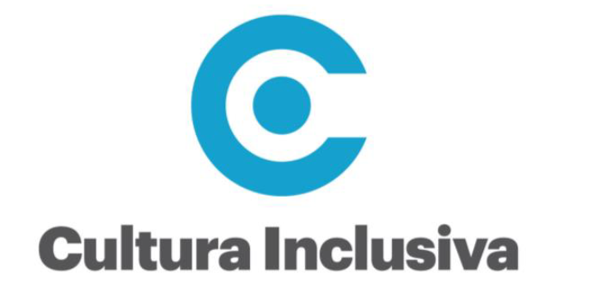

A Coruña a, [día] do [mes] do [ano]

REÚNENSE

Dunha parte, D./Dna. [Nome e apelidos], con DNI [nº DNI], en nome e representación de [entidade que asinou coa Fundación EMALCSA o convenio de colaboración], con domicilio en [poboación, domicilio postal] con N.I. F [CIF da entidade], en calidade de [Cargo que ocupa na entidade].

E, doutra, D./Dna. [Nome e apelidos], con DNI [nº DNI], en nome e representación de [entidade social que participará no proxecto], con domicilio en [poboación, domicilio postal] con N.I. F [CIF da entidade], en calidade de [Cargo que ocupa na entidade]

Recoñécense mutuamente a capacidade legal suficiente para subscribir este acordo de colaboración e

EXPOÑEN:

- Que ambas as entidades teñen obxectivos comúns e/ou complementarios na área de Cultura Accesible e Inclusiva, e que por tanto teñen un interese en colaborar conxuntamente nun proxecto común.
- Que a entidade [Nome da entidade que solicita subvención á Fundación EMALCSA] solicitou colaboración á Fundación Emalcsa, no marco da [nº convocatoria] convocatoria do programa de axudas “Cultura Accesible e Inclusiva”, para o desenvolvemento do proxecto denominado [Nome do proxecto presentado á convocatoria] que ten entre as súas finalidades favorecer o acceso igualitario e inclusivo a cultura.
- Que a entidade [entidade social que participará no proxecto] coñece e asume os obxectivos e actividades definidas no Formulario de presentación do devandito proxecto.

Partindo destas consideracións, e de acordo cos termos nos que a entidade [Nome da entidade que solicita subvención á Fundación EMALCSA] obteña a subvención solicitada para o proxecto [Nome do proxecto presentado á convocatoria], a colaboración rexerase polas seguintes

CLÁUSULAS

PRIMEIRA.- A entidade [Nome da entidade que solicita subvención á Fundación EMALCSA] poñerá ao dispor das persoas que participen no proxecto, a información relacionada co mesmo, o persoal, o equipamento e o material necesario para que poidan desenvolver de forma normal as actividades obxecto do presente acordo.
SEGUNDA.- A entidade [entidade social que participará no proxecto] comprométese a informar das persoas que participarán nas actividades do proxecto cultural, notificándolle calquera circunstancia para ter en conta a efectos do desenvolvemento das actividades.

A entidade [entidade social que participará no proxecto] farase cargo das necesidades de atención e traslado das persoas que participen no proxecto cultural ás instalacións onde se realizarán as actividades.

TERCEIRA.- A entidade [entidade social que participará no proxecto] facilitará os permisos necesarios relacionados coa protección de datos e os dereitos de imaxe das persoas que participan no proxecto á entidade [Nome da entidade que solicita subvención á Fundación EMALCSA].

CUARTA.- O presente acordo de colaboración ten vixencia desde a data da súa firma ata o [día] do [mes] do [ano]. A presente colaboración queda condicionada á concesión da axuda solicitada á Fundación Emalcsa.

QUINTA.- Á finalización do proxecto, as partes subscribirán un informe no que se detallarán as actividades, número de participantes, obxectivos alcanzados e outras cuestións que se consideren de interese, así como unha valoración da relación de colaboración mantida durante a súa execución.

SEXTA.- As partes declaran a non existencia de ningún outro compromiso económico nin de actividade que non estea incluído no formulario presentado.

SÉTIMA.- As partes, renunciando a calquera foro ou xurisdición que puidese corresponderlles, someten as diferenzas que poidan xurdir sobre a interpretación e execución do presente acordo aos Xulgados e Tribunais do municipio da Coruña.

E en proba de conformidade, asinan por duplicado o presente acordo de colaboración no lugar e data xa indicados.

Por [Nome da entidade que solicita  subvención á Fundación EMALCSA],  Fdº: [Nome e apelidos] | Por [entidade que participará no proxecto],  Fdº: [Nome e apelidos]

